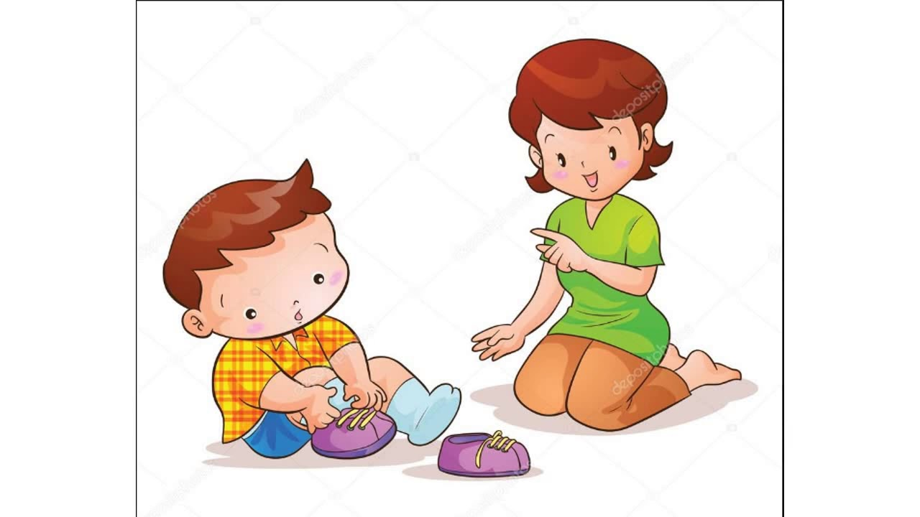

Консультация для родителей
«Как научить ребенка одеваться?» (для второй группы раннего возраста).
Когда начинать ребенка одеваться и раздевать?
– Начинать обучать ребенка раздеваться можно с 1,5 лет, одеваться – с двух лет, и естественно, с помощь взрослого.
Как научить ребенка самостоятельно одеваться и раздеваться?
– Перед тем как обучать малыша одеванию- раздеванию, покажите ему части одежды (рукава, штанин, горловина и пр., объясните, какой части тела соответствует та или иная деталь одежды.
– Процесс обучения одеванию и раздеванию будет более эффективным, если в ходе формирования этого навыка соблюдать определенную последовательность:
-Взрослый показывает и объясняет ребенку порядок действий при одевании- раздевании;
– Взрослый действует совместно с ребенком- сначала устно напоминает, затем повторно показывает последовательность процессов одевания и раздевания;
– Ребенок действует самостоятельно или при небольшой помощи взрослого.
Как обучить ребенка последовательности действий при раздевании и одевании?
– Необходимо оказывать помощь ребенку на каждом этапе обучения,
– Для начала необходимо предоставить ребенку возможность самостоятельно раздеться.
– Снимая с ребенка одежду, можно оставить для малыша те части одежды, с которыми ему легко будет справиться, например: снять один рукав рубашки или платья, предоставив ребенку возможность снять второй рукав.
– При обучении одеванию лучше всего разложить одежду по порядку (с соблюдением последовательности одевания: трусики, маечка, колготки или штанишки, платье или рубашка);
Надевая майку или трусики, малыш должен знать, куда продеть ручки или ножки – надо показать ребенку соответствующие детали одежды, объяснить различия между отверстиями (у маечки большое отверстие для головы, маленькие – для ручек) .
-Чтобы правильно надеть колготки или штанишки, малышу нужно показать, где передняя и задняя часть, чтобы ребенок смог правильно их надеть (у колготок один шов спереди и два шва сзади; у штанишек – наличие карманов, застежки, отделки рисунка).
– Чтобы ребенок смог правильно надеть платье, толстовку, рубашку без пуговиц, необходимо так же научить малыша отличать переднюю часть одежды о задней- имеется рисунок, кармашек или иной декоративный элемент; если явное отличие отсутствует, можно украсить одежду яркой нашивкой.
– Обучая ребенка обуваться, нужно продемонстрировать ребенку, на какую ногу надевать обувь – правильно поставить сандалии, ботинки или сапожки, показов, как они “смотрят друг на друга”, перед тем как надеть обувь, необходимо предлагать ребенку для начала поставить сандалики (ботинки, сапоги) правильно, а потом уже надевать их.
Как избежать трудностей при обучении ребенка одеванию – раздеванию?
– Обучая малыша раздеваться и одеваться самостоятельно, позаботьтесь о том, чтобы у ребенка была удобная одежда.
– Одежда которую малыш будет учиться снимать и надевать самостоятельно, должна быть просо – без завязок, застежек – молний, тугих рукавов и плотной горловины – то есть не иметь частей и элементов, сложных застежек – предпочтение стоит отдать застежек – липучек.

Картотека потешек при одевании для детей раннего возраста
Карточка № 1  Вот они, сапожки:  Этот – с левой ножки,  Этот – с правой ножки.  Если дождичек пойдет,  Наденем галошки:  Этот с левой ножки,  Этот с правой ножки.  Вот как хорошо!  2. Мы на пухлые ручонки  Надеваем рубашонку  Повторяй за мной слова:  Ручка – раз, и ручка – два! | Карточка № 2  Застегнем застёжки  На твоей одёжке:  Пуговки и кнопочки  Разные заклёпочки.
Карточка № 3  Наденем малышке  Красные штанишки,  Теплые носочки,  А на них цветочки. | Карточка № 4  Беленькую маячку  Мы оденем Анечке,  С кружевом рубашку,  Сарафан с кармашком.  Пальтишко с пояском,  Беретку с козырьком,  И пойдем гулять,  Ножками топтать.
Карточка № 5  Руки спрячем в рукавички —  Разноцветные сестрички.  Сможем дольше мы опять  На морозе погулять! | Карточка № 6  Тетка Агашка,  Сшей мне рубашку!  Надо нарядиться,  Едем прокатиться.
Карточка № 7  Топ, топ, ноженьки,  Идут по дороженьки.  Топ, топ, ноженьки,  Обуты в сапоженьки.  А сапоженьки блестят,  Каблучки у них стучат.  Раздается звонко стук:  «тук по-стук, тук по-стук.» | Карточка № 8  Как у нашей Зиночки  Поссорились ботиночки.  Их неправильно надела -  Левый справа, првый слева,  Вот они и отвернулись,  И обиженно надулись.  Их местами поменяла -  Левый влево, правый вправо.  Друг на друга смотрят мило,  Их Зинуля помирила.
Карточка № 9  Новые ботиночки (можно поменять эту строчку, например: «Синие ботиночки», «Желтые ботиночки», «Старые ботиночки»),  А в ботинках дырочки,  Я шнурочки продеваю,  И ботинки зашиваю.  Вот так, вот так. | Карточка № 10  Раз, два, три, четыре, пять  Собираемся гулять.  Завязала Катеньке  Шарфик полосатенький.  Наденем на ножки  Валенки-сапожки  И пойдем скорей гулять,  Прыгать, бегать и скакать.
Карточка № 11  У нас Ванечка один,  Никому не отдадим.  Мы пальто ему сошьем,  Погулять его пошлем. | Карточка № 12  На мою малышку  Наденем мы штанишки.  Повторяй за мной слова:  ножка – раз, и ножка – два!  А сейчас пойдем гулять,  Будем с детками играть!
Карточка № 13  Одеваем ревушку.  Шапку — на головушку  Валенки — на ножки,  А теперь калошки.  Ты постой, не реви,  А шубейку натени!  Рукавички — невелички  Прилетели словно птички,  На правую ручку скок -  На левую ручку скок  Мы гулять пойдем,  Мы собачку найдем! | Карточка № 14  Маша варежку надела:  -Ой, куда я пальчик дела?  Нету пальчика, пропал,  В свой домишко не попал.  Маша варежку сняла:  -Поглядите, я нашла!  Ищешь, ищешь – и найдешь.  Здравствуй, пальчик!  - Как живешь?
Карточка № 15  Наша Катя маленька.  На ней шубка аленька,  Опушка бобровая,  Катя чернобровая | Карточка № 16  Другой вариант этой потешки:  Валенки, валенки,  Невелички, маленьки!  Опушка бобровая,  Маша чернобровая!
Карточка № 17  Пуговички в ряд  Ровненько стоят! | Карточка № 18  Это чья? Это чья?  Шапочка пуховая,  Шапочка пуховая,  Красивая и новая.  Это Ванечкина (имя ребенка).
Карточка № 19  После завтрака шнурок  Лёг погреться на песок,  Полежал совсем немного  И отправился в дорогу,  Погулял среди травинок  И приполз назад, в ботинок. | Карточка № 20  Я умею обуваться,  Если только захочу.  Я и маленького братца  Обуваться научу.
Карточка № 21  У девочек и мальчиков  Зимою мерзнут пальчики.  Чтобы пальчики согреть,  Что на ручки нам одеть?! | Карточка № 22  Тушки-тутушки,  Где твои ушки?  Ушки в шапке,  Не достанут лапки.
Карточка № 23  Юбка-юбочка,  Узкая, как трубочка.  Девочка плясать пустилась -  Юбка зонтиком раскрылась. | Карточка № 24  Как по улочке  Из переулочка  Бежит серенький коток,  Отморозил коготок.  Шубка на нем  Заиндевела,  Брови и усы  Позакуржавели.  Не ходи, кот, босиком,  Ходи в валенках,  В рукавицах ходи,  В теплых варежках.
Карточка № 25  Солнышко, солнышко,  Не скрывайся в тучу,  Не скрывайся в тучу-  Холод нам наскучил.  Покажись нам, солнышко,  Посвети немножко,  Посвети немножко,  Просуши дорожки!  Обогрей нас,солнышко,  Яркими лучами,  Обогрей лучами,  Сделай силачами! | Карточка № 26  У нас в переулке сапожник живет,  Детишкам ботинки он чинит и шьет.  Тук-тук и тук-тук, тук-тук и тук-тук  (произнося эти слова, постукивайте  по ботинку ребенка)  С утра и до ночи он чинит ботинки,  Чтоб были как новые после починки.  Тук-тук и тук-тук, тук-тук и тук-тук  (снова постучите по ботинку)
Карточка № 27  Мы с тобой пойдем гулять.  Будем с детками играть.  Чтобы Катенька моя  Не замерзла никогда.  Мы наденем шапочку,  Чтобы спрятать ушки,  У Кати на макушке.  А на шейку шарфик теплый,  Очень мягкий и большой.  Ну, теперь комбинезон  Катенькин любимый.  Станешь ты, как гномик,  Цветик мой, родной!  Посажу тебя в коляску,  И поведаю я сказку. | Карточка № 28  Раз, два, три, четыре, пять —  Собираемся гулять.  Завязала Катеньке  Шарфик полосатенький.  Наденем на ножки  Валенки-сапожки  И пойдем скорей гулять,  Прыгать, бегать и скакать.
Карточка № 29  Мы на пухлые ручонки  Надеваем рубашонку  Повторяй за мной слова:  Ручка – раз, и ручка – два!  Застегнем застёжки  На твоей одёжке:  Пуговки и кнопочки,  Разные заклёпочки. | Карточка № 30  Вот они, сапожки:  Этот с левой ножки,  Этот с правой ножки.  Если дождичек пойдёт,  Наденем калошки:  Эта — с правой ножки,  Эта — с левой ножки.  Вот так хорошо.
